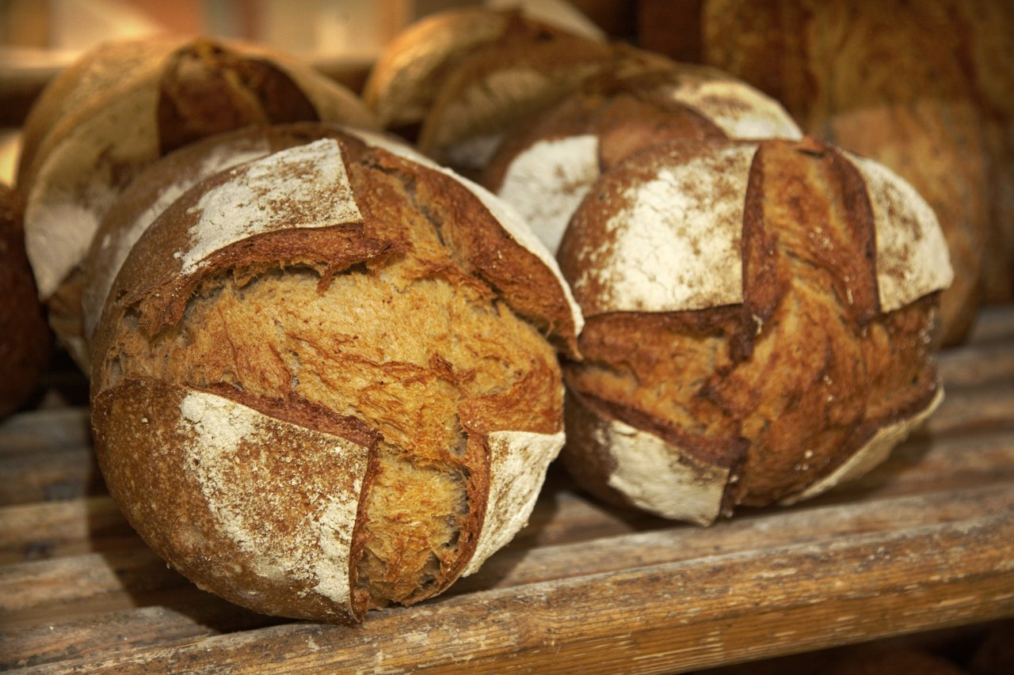**Le matin des petits pains**

**Le Mercredi 09/03/2016**

Venez découvrir les nouveaux petits pains au petit-déjeuner.

Cuit sur place et chaud !

Le service de restauration